Додаток
до рішення Київської міської ради
від _____________ № _____________
План-схема
до дозволу на розроблення проєкту землеустрою щодо відведення земельної ділянки

клопотання | від 07.11.2022 № 649980108
код земельної ділянки | 82:075:0059
юридична/фізична особа | КИЇВСЬКЕ КОМУНАЛЬНЕ ОБ'ЄДНАННЯ ЗЕЛЕНОГО БУДІВНИЦТВА ТА ЕКСПЛУАТАЦІЇ ЗЕЛЕНИХ НАСАДЖЕНЬ МІСТА «КИЇВЗЕЛЕНБУД»
адреса земельної ділянки | м. Київ, р-н Печерський, біля житлових будинків № 19 та 19-а на вул. Михайла Омеляновича-Павленка
вид землекористування | постійне користування
вид використання  земельної ділянки | для обслуговування та експлуатації зелених насаджень загального користування
орієнтовний розмір | 0,22 га
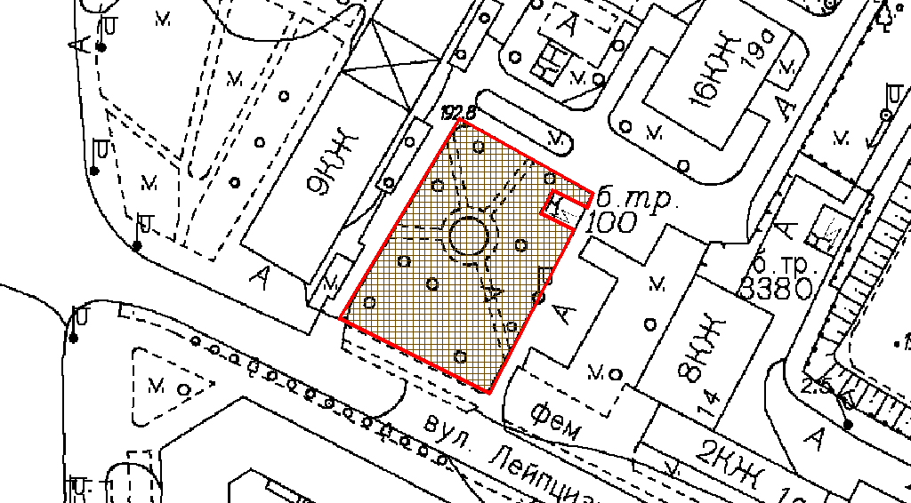
Київський міський голова | Віталій КЛИЧКО

Додаток
до рішення Київської міської ради
від _____________ № _____________
План-схема
до дозволу на розроблення проєкту землеустрою щодо відведення земельної ділянки

клопотання | від 07.11.2022 № 649980108
код земельної ділянки | 82:075:0059
юридична/фізична особа | КИЇВСЬКЕ КОМУНАЛЬНЕ ОБ'ЄДНАННЯ ЗЕЛЕНОГО БУДІВНИЦТВА ТА ЕКСПЛУАТАЦІЇ ЗЕЛЕНИХ НАСАДЖЕНЬ МІСТА «КИЇВЗЕЛЕНБУД»
адреса земельної ділянки | м. Київ, р-н Печерський, біля житлових будинків № 19 та 19-а на вул. Михайла Омеляновича-Павленка
вид землекористування | постійне користування
вид користування земельної ділянки | для обслуговування та експлуатації зелених насаджень загального користування
орієнтовний розмір | 0,22 га

Директор Департаменту земельних ресурсів  виконавчого органу Київської міської ради  (Київської міської державної адміністрації) | Валентина ПЕЛИХ
Начальник четвертого відділу  управління землеустрою  Департаменту земельних ресурсів  виконавчого органу Київської міської ради  (Київської міської державної адміністрації) | Алла КУЗНЕЦОВА

